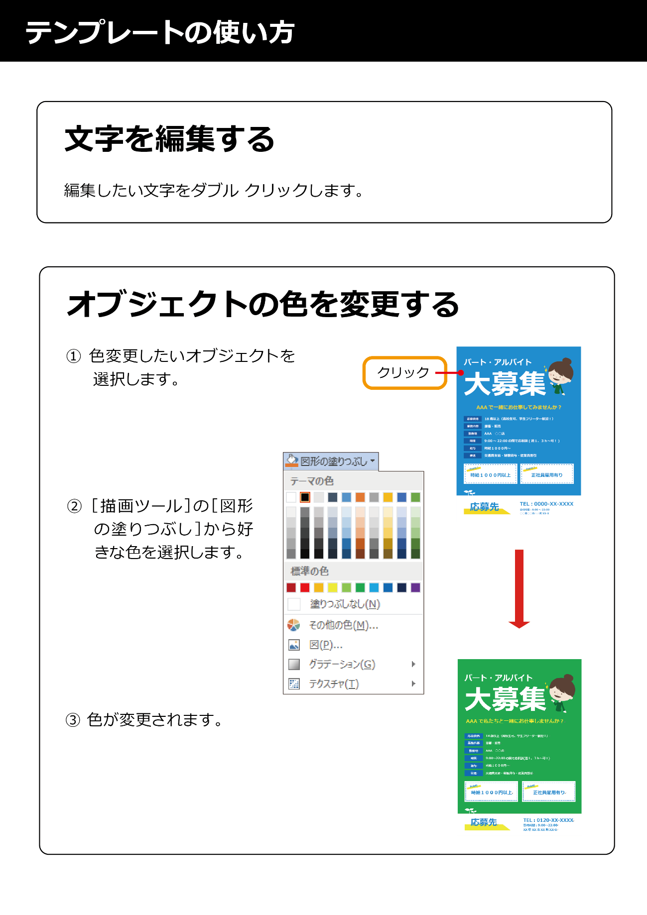

○○自治会市民消火隊

大募集



若いみなさんの力が必要です！

かっこいい防災活動服を支給します！

9:00～22:00　(随時見学可)

○○公園

日頃の防災訓練

町内在住・在勤の方

内　容

訓練場所

時　間

支給品

その他

応募資格

応募資格

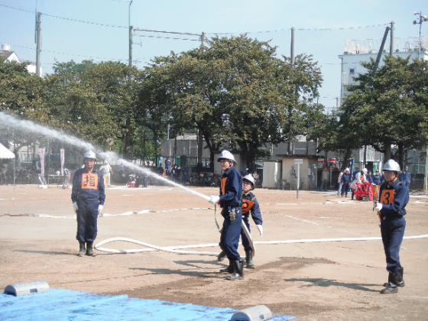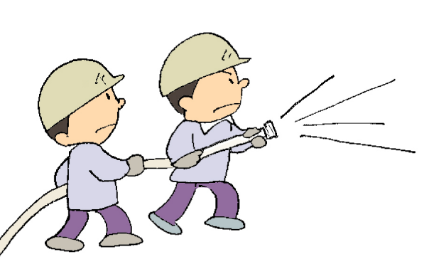



Point！

初心者

大歓迎!!

私たちと一緒にこの街を守りませんか？

TEL：00-XX-XXXX

連絡時間：9:00～22:00

○○自治会市民消火隊（××）

連絡先

ご連絡先